Консультация для родителей
Подвижные игры для детей 6-7 лет
на улице и дома

Подвижная игра занимает особое место в развитии ребенка дошкольного возраста. Она способствует закреплению и совершенствованию двигательных навыков и умений, предоставляет возможность развивать познавательный интерес, формирует умение ориентироваться в окружающей действительности, что так важно для приобретения ребенком своего жизненного опыта.
Разнообразные игровые действия развивают ловкость, быстроту, координацию движений и, самое главное, благоприятно влияют на эмоциональное состояние детей.
Старшие дошкольники довольно легко бегают по заснеженному двору, меньше утомляются от движений в зимней одежде, лучше сохраняют равновесие на скользкой поверхности. Зимой им рекомендуют игры, содержащие бег, упражнения в равновесии, метании снежков в цель и на дальность («Снайперы», «Льдинка» и др.).
Летом игры, в которых есть бег и прыжки, лучше всего проводить во время утренней прогулки или после полудня, когда температура воздуха снижается. Перед дневным и ночным сном игры большой подвижности во избежание перевозбуждения детей не проводятся.
Содержание игр также зависит от места их проведения. Если играют в помещении, то игры должны содержать движения, которые не требуют большого простора («Кто летает?», «Допрыгни до мяча», «Поймай мотылька» и др.).
На свежем воздухе можно проводить игры любой подвижности с бегом в разных направлениях, с метанием мяча на дальность и в цель, с прыжками.
Любую игру нужно проводить живо и интересно. Только тогда она будет эффективным средством физического воспитания.
Подвижные игры для младших школьников имеют особенную значимость. Они служат не только физическому развитию, но и социальному. Поэтому, даже если ваш ребёнок посещает спортивные секции, поощряйте его играть с друзьями. Детям начинают нравится игры с множеством участников и более сложными правилами.
Итак, несколько простых подвижных игр для детей дома и на улице.

Собачка. Развивает координацию и ловкость.
Один из игроков встаёт в центр - он будет «собачкой». Остальные встают в круг и начинают перебрасывать мяч друг другу. Задача «собачки» - поймать его. Когда мяч пойман, собачка встаёт в круг, а её место занимает тот, кто последним кинул мячик.
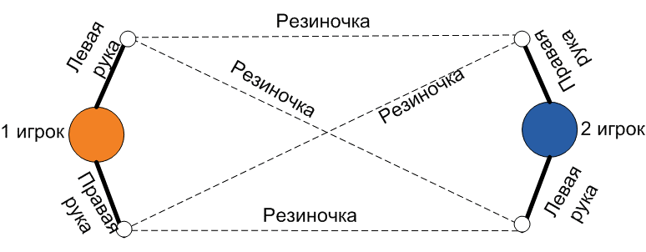
Олимпиада. К сожалению, игра в резиночки уже не так популярна, как раньше. Однако, можно приобрести резинку и научить ребёнка прыгать через неё или играть в «Олимпиаду». Эта игра подходит и для помещения.
Резиночка перекрещивается так, как показано на фото. Игроки говорят: «О-лим-пи-а-да», раскачивая резинку, и на последнем слоге запутывают её, поднимая или опуская руки, ставя ноги. Задача игроков – пролезть через резинку, не задев её. Коснувшийся проигрывает.

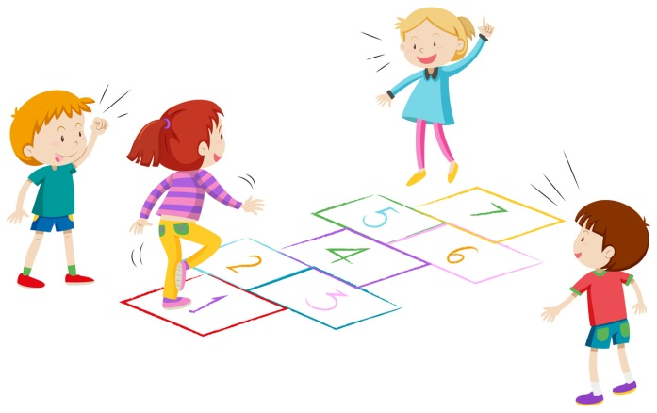
Классики. Мелом на асфальте рисуют крупные клетки с цифрами. Участники кидают камень на определённую клетку. При попадании нужно допрыгать до неё на двух или на одной ноге, не наступая на линии. При ошибке ход переходит следующему игроку.

Десяточка. Учит ловкости, координации движений, умению ждать своей очереди. Все по очереди бросают мяч разными способами, а остальные участники следят за правильностью выполнения. При ошибке мяч переходит к следующему участнику.
Движения могут быть следующие (как вы, так и дети могут придумывать свои движения на каждую цифру):
- 10 раз бросить мяч об стену;
- 9 раз бросить мяч об стену и поймать после отскока от земли;
- 8 раз бросить мяч об стену правой рукой;
- 7 раз – левой рукой;
- 6 раз бросить мяч под правую ногу, стоя боком к стене и поймать после отскока от стены;
- 5 раз – под левую ногу;
- 4 раза бросить мяч, повернуться вокруг себя и поймать;
- 3 раза бросить мяч, сделать 3 хлопка и поймать;
- 2 раза бросить мяч одной рукой, а поймать другой;
- 1 раз бросить мяч, повернуться вокруг себя, хлопнуть и поймать.

Жмурки. В неё иногда играют и раньше школьного возраста, однако, маленьким детям сложно соблюдать правила, кроме того, игра может вызывать дискомфорт. Только к школьному возрасту дети могут находиться достаточно длительное время с завязанными глазами.
Ребёнку завязывают глаза и раскручивают. Другие участники бегают рядом, а ведущий пытается их поймать. Можно договориться, что игроки будут хлопать, мяукать и т. п. Другой вариант - дайте каждому ребёнку по бубенчику, тогда водящий будет искать убегающих по звуку. Когда вода ловит одного из участников, он должен на ощупь угадать, кто перед ним прежде, чем пойманный станет ведущим.

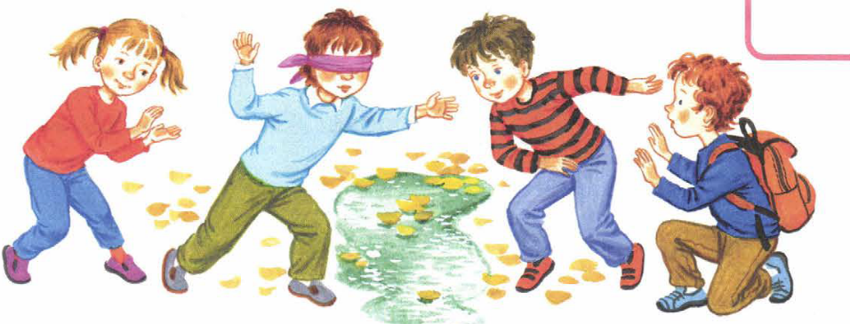

Карта сокровищ. Взрослый прячет «клад» и предлагает детям найти его по карте. Обычно составляется карта для поиска каждой подсказки, так приключение длится дольше и становится интереснее. То есть ребёнок доходит по карте до дерева. Под деревом он находит ещё одну карту, на которой отмечено, как дойти до следующей подсказки.
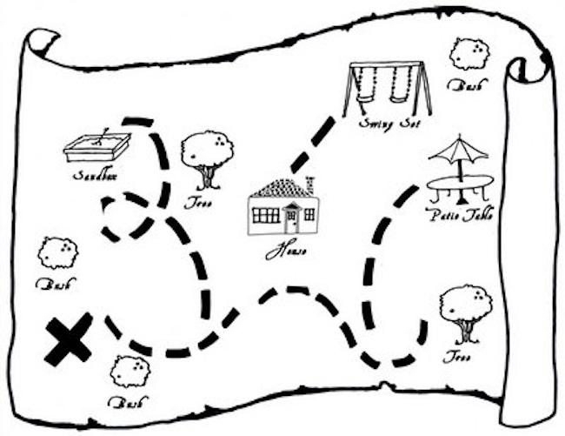

Крокодил. Направлена на развитие воображения и театральных способностей.
Ребёнок загадывает слово и пишет его на листе бумаги. Потом он изображает загаданное жестами, позой и мимикой. Остальные угадывают, что показывает ведущий. Правильность догадки проверяется по бумажке с ответом. Следующим показывает тот, кто отгадал загаданное первым.

Колечко-колечко. Развивает внимание.
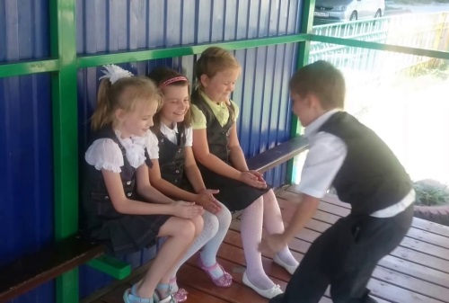
Все садятся в ряд и складывают ладони вместе. Водящий зажимает между рук колечко или другой небольшой предмет. Вода обходит всех детей, пропуская свои ладони между ладонями каждого из участников. Кому-то одному ведущий передает таким образом колечко. Потом вода говорит: «Колечко-колечко, выйди на крылечко». Задача того, кому досталось колечко, - выбежать, а остальных – задержать его. То есть участники должны внимательно следить за действиями водящего и догадаться, кому из детей он отдал колечко.

